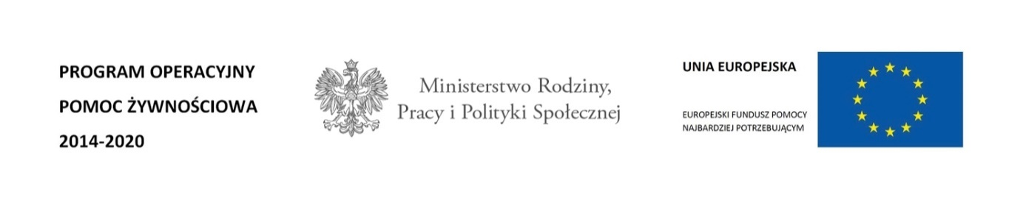FEAD Podprogram 2019 – Sorawozdanie z realizacji zadań towarzyszących
W programie FEAD Podprogram 2019 przeprowadziliśmy zadania towarzyszące w następujących jednostkach PKPS :
nazwa zarządu PKPS | rodzaj warsztatów | forma realizacji | liczba uczestników
Zarząd Miejski PKPS w  Czarnkowie | dietetyczne | stacjonarnie | 38
Zarząd Miejski PKPS w  Czarnkowie | czytelnicze | stacjonarnie | 38
Zarząd Miejsko-Gminny PKPS  w Kostrzynie | dietetyczne | stacjonarnie | 25
Zarząd Miejsko – Gminny PKPS  w Kórniku | dietetyczne | stacjonarnie | 24
Zarząd Miejsko – Gminny PKPS  w Nowym Mieście n/Wartą | dietetyczne | stacjonarnie | 29
Zarząd Miejsko – Gminny PKPS  we Wronkach | dietetyczne | stacjonarnie | 26
Zarząd Miejsko – Gminny PKPS  w Swarzędzu | ekonomiczne | stacjonarnie | 40
Zarząd Miejsko – Gminny PKPS  w Swarzędzu | dietetyczne | stacjonarnie | 40
Zarząd Miejsko – Gminny PKPS  w Kórniku | czytelnicze | zdalnie | 17
Zarząd Gminny PKPS w  Sierakowie | dietetyczne | zdalnie | 20
Zarząd Miejsko – Gminny PKPS  w Grodzisku Wlkp. | dietetyczne | zdalnie | 17
Zarząd Powiatowy PKPS  w Gostyniu | dietetyczne | zdalnie | 50
Zarząd Miejski PKPS  w Mieścisku | czytelnicze | zdalnie | 25
Zarząd Gminny PKPS w  Kobylinie | dietetyczne | stacjonarne | 21
Zarząd Miejsko- Gminny PKPS w Kostrzynie | czytelnicze | zdalnie | 25
Zarząd Powiatowy PKPS  W Turku | dietetyczne | zdalnie | 75
Zarząd Miejsko – Gminny PKPS w Swarzędzu | czytelnicze | zdalnie | 50
Zarząd Powiatowy PKPS w Turku | czytelnicze | zdalnie | 75
Zarząd Powiatowy PKPS w Gostyniu | czytelnicze | zdalnie | 50
Zarząd Gminny PKPS w Sierakowie | czytelnicze | zdalnie | 20
Zarząd Miejsko – Gminny PKPS w Grodzisku | czytelnicze | zdalnie | 17

Ogólnie w Programie FEAD – Podprogram 2019 przeprowadziliśmy :
- 21 zajęć warsztatowych w tym:
- 11 warsztatów dietetycznych
- 9 warsztatów promujących czytelnictwo
- 1 warsztat ekonomiczny
W przeprowadzonych warsztatach uczestniczyło łącznie 669 beneficjentów programu FEAD – Podprogram 2019, w tym:
- w warsztatach dietetycznych 365 osób
- w warsztatach promujących czytelnictwo 264 osób
- w warsztatach ekonomicznych 40 osób
W Programie FEAD – Podprogram 2019 odbyło się:
- 9 warsztatów w formie stacjonarnej
- 12 warsztatów w formie zdalnej
Przykłady ciekawych zajęć, które przeprowadziły nasze Zarządy PKPS:

WARSZTATY DIETETYCZNE

ZUPA SEROWO – CEBULOWA Składniki:
- 6 cebul (dużych)
- 100 g ziołowego serka topionego
- 2 ziemniaki (duże)
- 2 litry wywaru warzywnego
- 2 kromki chleba tostowego
- gałka muszkatołowa,, sól, pieprz, papryka słodka

Sposób wykonania:
- cebulę kroimy, podsmażamy na patelni,
- w bulionie gotujemy ziemniaki do miękkości,
- dodajemy cebulę, chwilę gotujemy,
- miksujemy zupę, kroimy ser w kostkę wrzucamy do powstałego kremu,
- doprawiamy przyprawami i gotujemy do rozpuszczenia serka,
- chleb kroimy w kostkę, rumienimy na rozgrzanej patelni,
- podajemy zupę z grzankami.
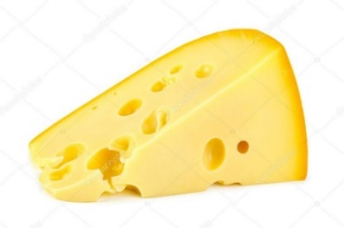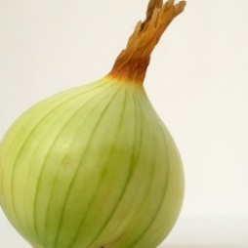

SPAGETHI BOLONESE
Składniki:
- 1 cebula
- 500 g mięsa mielonego (najlepiej wieprzowo-wołowego)
- 2-3 puszki pomidorów bez skórki
- 1 ząbek czosnku
- przyprawy: oregano, bazylia, tymianek, pieprz, sól
- opakowanie makaronu spaghetti
- oliwa z oliwek
- twardy żółty starty ser do posypania np. parmezan

Sposób przygotowania
- na głębokiej patelni rozgrzej około 2 łyżki oliwy z oliwek
- na rozgrzana patelnię wrzuć czosnek i cebulę, po chwili dodaj mięso, rozdrabniaj je aby nie powstały grube mięsne grudki
- do mięsa dodaj zioła oraz koncentrat, całość podgrzewaj przez chwilę, dodaj passtę, gotuj na małym ogniu około 30 minut
- makaron ugotuj al dente, podawaj go z sosem, serem i bazylią
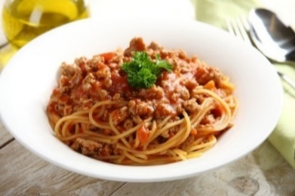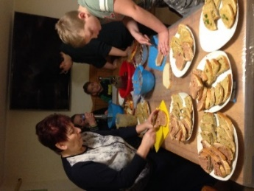

PASTA ZE SŁONECZNIKA I SUSZONYCH POMIDORÓW
Składniki na jeden słoik:
- 200 g słonecznika / 1 ½ szklanki
- 5 suszonych pomidorów
- pęczek pietruszki, zgrzebnie posiekany
- 2 ząbki czosnku
- 3 łyżki soku z cytryny
- 2 – 4 łyżki wody
- sól i czarny pieprz
Sposób przygotowania:
Ziarna słonecznika namoczyć na noc w zimnej wodzie. Rano odcedzić i opłukać.
Do naczynia blendera wrzucić namoczony słonecznik, suszone pomidory, sok z cytryny, pietruszkę i czosnek. Wszystko zmiksować na gęstą i grudkowatą pastę.
Dolać dwie łyżki wody i miksować nadal, w razie potrzeby dodać kolejne 2 łyżki i miksować aż do uzyskania gładkiej, lekkiej pasty. Doprawić do smaku sporą ilością soli i czarnego pieprzu, porządnie zblendować.
Degustacji podlegały także inne pasty, wszystkie wyśmienite w smaku i proste w przygotowaniu. W zajęcia chętnie uczestniczyły także dzieci, które przyszły z najczęściej z mamą.

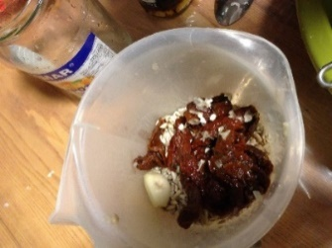

HUMMUS Z BURAKIEM
Składniki:
- 2 sztuki lub 1 duży burak
- 1 puszka cieciorki ugotowanej
- pół szklanki orzechów włoskich
- 1 łyżka oliwy z oliwek
- 1 łyżka octu winnego, jabłkowego lub soku z cytryny
- Sól do smaku
- Chilli do smaku
Buraki pieczemy w piekarniku .
Obrane buraki kroimy w kostkę i blendujemy razem z cieciorką i resztą składników na pastę. Po dodaniu wody mineralnej otrzymujemy orzeźwiający i zdrowy napój.
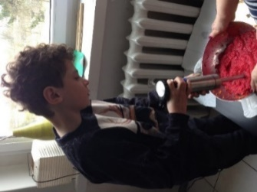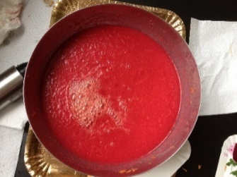
W trakcie warsztatów dietetycznych zarówno tych, które prowadzone były w formie stacjonarnej jak i prowadzonych w formie zdalnej, uczestnicy zostali zapoznani z aktualnie obowiązującymi zasadami zdrowego odżywiania czyli tzw. Piramidą zdrowego żywienia.

WARSZTATY CZYTELNICZE
PROGRAM ZAJĘĆ
I. Wprowadzenie
- Cele warsztatów
- Rola czytania w życiu człowieka
- Rodzaje informacji
- Cele czytania
- Technika czytania

- Zajęcia warsztatowe w grupach
  - Czytanie wybranych tekstów z podziałem na role
  - Słów kilka o autorach
  - Recytacja wybranego tekstu przy pomocy gestu, mimiki, ruchu
  - mini quiz – wybrany utwór Jana Brzechwy

- Cytaty ludzi nauki, kultury i sztuki na temat pożywienia
- Rymowanki i zagadki o jedzeniu
- Tworzymy własne fraszki, rymowanki, inne formy literackie
- Zakończenie zajęć - „Owocowe kolorowanki”

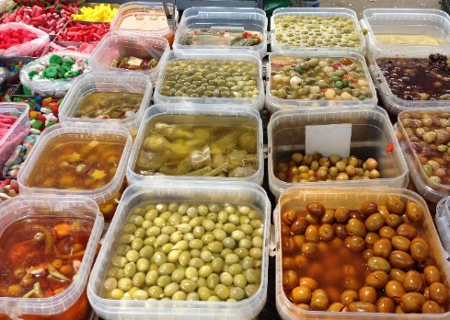

Cele warsztatów
Głównym celem warsztatów było rozwijanie zainteresowań czytelniczych wśród beneficjentów programu FEAD Podprogram 2019 poprzez uświadomienie im roli czytania w życiu człowieka, rodzajów informacji, przybliżenie technik czytania ale także umożliwienie aktywnego uczestnictwa poprzez tworzenie własnych rymowanek na temat jedzenia, udział w mini quizie i rozwiązywanie zagadek. Nie brakowało elementów humorystycznych, które w znacznym stopniu uatrakcyjniły zajęcia. Beneficjenci zapamiętali także „cytaty o jedzeniu” obrazujące stosunek do jedzenia ludzi kultury i nauki na przestrzeni wieków. Z uwagi na fakt, iż warsztaty adresowaliśmy do beneficjentów programu Pomocy Żywnościowej Unii Europejskiej zaplanowaliśmy pracę z ich uczestnikami na utworach związanych z artykułami żywnościowymi i zdrowiem.
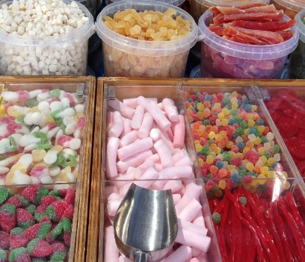

Zagadki (wybrane)
Latem w ogrodzie wyrósł zielony, a zimą w słoiku leży kiszony.

Każdy z nas odgadnie łatwo tę zagadkę,
ma bielutki korzeń i zieloną natkę.

Jakie warzywo, chociaż niewielkie,
wyciśnie z oczu słoną kropelkę?

Skórka fioletowa, a miąższ pod nią złoty,
smakuje wybornie, wszyscy wiedzą o tym.

Dobra gotowana i dobra surowa, choć nie pomarańcza jest pomarańczowa.
Kiedy za zielony pochwycisz warkoczyk i pociągniesz mocno,
wnet z ziemi wyskoczy.
Cytaty o jedzeniu

Albert Einstein
Pusty żołądek nie jest dobrym doradcą politycznym.
Albert Einstein – fizyk, laureat nagrody Nobla (1879 - 1955)

Oscar Wilde

Po dobrym obiedzie nie ma się pretensji do nikogo – nawet do własnej rodziny.
Oscar Wilde – irlandzki poeta i prozaik, dramatopisarz (1854 - 1900)

Mikołaj Rej
Bo zawżdy ci więcej jedzą, którzy bliżej misy siedzą.
Mikołaj Rej – herbu Oksza, poeta i prozaik renesansowy, tłumacz, poseł na sejm I Rzeczypospolitej (1505 - 1569)

Sokrates
Jemy, aby żyć, nie żyjemy, aby jeść.
Sokrates – grecki filozof starożytny (470 p.n.e. - 399 p.n.e.)

Monteskiusz

Zdrowie utrzymane za pomocą restrykcyjnej diety to przykra choroba.
Monteskiusz – francuski filozof, prawnik i pisarz doby Oświecenia (1689 - 1755)

Aleksander Fredro
Gdy żona dobrze gotuje, drogę do serca męża znajduje.
Aleksander Fredro –hrabia herbu Bończa, komediopisarz, poeta, pamiętnikarz w okresie romantyzmu (1793 - 1876)
Ernest Hemingway
Nie byłem stworzony do myślenia. Byłem stworzony do jedzenia.
Ernest Hemingway – amerykański pisarz i dziennikarz, w II wojnie światowej walczył o wyzwolenie Paryża i Ardeny, korespondent w czasie wojny domowej w Hiszpanii (1899 – 1961)

Salvador Dali
Można nie jeść w ogóle, ale nie można jeść źle.
Salvador Dali – kataloński malarz (1904 - 1989)

Karty pracy uczestników warsztatów promujących czytelnictwo
(w ramach „Programu edukacyjnego promującego czytelnictwo książek i prasy zaplanowanego do realizacji w ramach programu FEAD Podprogram 2019”)

